RETOUR EN 1971 : ZENITH FAIT REVIVRE L'UNE DES RÉFÉRENCES HISTORIQUES LES PLUS INSAISISSABLES DE L'EL PRIMERO AVEC LE CHRONOMASTER REVIVAL A3817

Lorsque le calibre El Primero a fait ses débuts révolutionnaires en 1969, Zenith a choisi d’en équiper des garde-temps dans deux grandes catégories distinctes. D'une part, il y avait des modèles plus sportifs avec des boîtiers tonneau en acier, tel que l’A384 ; et d'autre part, des boîtiers ronds plus classiques en acier ou en or, notamment l’A386.

Lancé en 1971, le modèle A3817 fut l'exception à la règle. Il associait le boîtier tonneau en acier plus sportif des premières références El Primero en acier au saisissant cadran tricolore de l’A386. Il en résulta une esthétique unique et séduisante qui continue de trouver un écho auprès des amateurs de chronographes vintage. Étant donné que l’A3817 a été édité à seulement 1’000 exemplaires, il demeure l'une des références les plus racées, insaisissables et recherchées parmi les premiers garde-temps El Primero.

Le Chronomaster Revival A3817 est doté du même boîtier tonneau aux angles bien tranchants et muni des mêmes poussoirs de type piston que l'original, grâce aux plans historiques et de la rétro-ingénierie ayant permis de préserver les proportions et les finitions d’origine. Zenith a attendu deux ans après le lancement de l'El Primero en 1969 avant d'introduire le cadran tricolore emblématique dans son boîtier tonneau plus sportif, mais dans une exécution légèrement différente – tant sur le plan fonctionnel qu'esthétique – par rapport à l'A386. Comme son prédécesseur dévoilé en 1971, le Chronomaster Revival A3817 présente un cadran laqué blanc avec des compteurs chronographe dans les tons gris et bleus immédiatement reconnaissables, le compteur des secondes à 9 heures étant doté d’index bleus, pointés par l'unique aiguille bleue sur le cadran. L'échelle tachymétrique extérieure sert également de pulsomètre, une fonction particulièrement pratique et précise assurée par l'échappement haute fréquence 5Hz (36'000 VpH) du mouvement El Primero. L'échelle des secondes est réalisée selon un motif pyramidal affectueusement surnommé "dent de requin", ce qui en améliore la lisibilité tout en apportant une touche résolument rétro.

Le fond ajouré – l’une des rares différences entre le modèle Revival et l’A3817 d’origine doté d’un fond en acier massif – permet d’admirer le mythique calibre chronographe automatique à haute fréquence El Primero, qui reste un incontournable des mouvements chronographe depuis plus de 50 ans.

Pour compléter l’allure rétro du Chronomaster Revival A3817, deux options de bracelet sont proposées : le premier est un bracelet "échelle" en acier, remake moderne des bracelets Gay Frères devenus emblématiques des premières montres El Primero ; tandis que l’autre est en cuir de veau brun clair, matière qui développera une patine unique à chaque porteur.

Le Chronomaster Revival A3817 est sans aucun doute une adjonction à la collection bienvenue et susceptible de plaire à ceux qui apprécient l'une des références les plus rares des premiers El Primero en acier, fidèlement reproduite ici et dotée de tout le charme et les performances de l'original.

ZENITH: « TIME TO REACH YOUR STAR ».

Zenith invite les individus à poursuivre leurs rêves et à les réaliser contre vents et marées. Lors de sa création en 1865, Zenith est devenue la première manufacture horlogère au sens moderne du terme et, depuis, ses montres ont accompagné des personnalités extraordinaires qui rêvaient de grandeur et s’efforçaient de réaliser l’impossible — de Louis Blériot qui réalisa un vol historique au-dessus de la Manche à Felix Baumgartner qui a établi un record avec son saut en chute libre depuis la stratosphère. Zenith met également en valeur des femmes visionnaires et pionnières — d’hier et d’aujourd’hui — en célébrant leurs réussites et en leur dédiant, depuis 2020, sa toute première collection exclusivement féminine, la Defy Midnight.

Avec l’innovation comme fil conducteur, Zenith équipe toutes ses montres de mouvements exceptionnels développés et fabriqués à l’interne. Depuis la création du El Primero en 1969, le premier calibre chronographe automatique au monde, Zenith a étendu sa maîtrise des fractions de secondes avec la Chronomaster Sport précise au 1/10e de seconde et la DEFY 21 précise au 1/100e de seconde. Depuis 1865, Zenith façonne l’avenir de l’horlogerie suisse en accompagnant ceux qui osent se lancer des défis et briser les barrières. « Time to reach your star », c’est maintenant.

Chronomaster Revival A3817
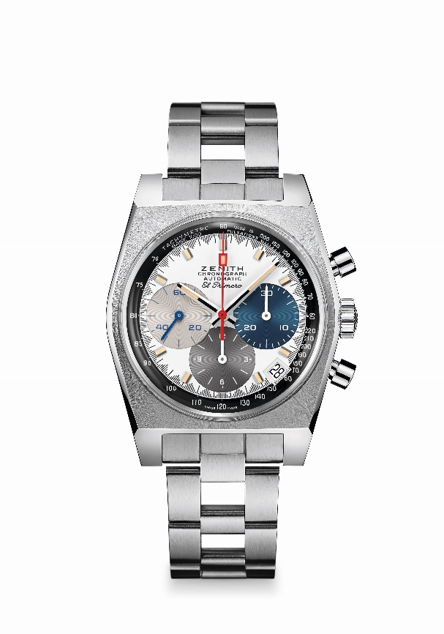
Référence: 03.A384.400/3817.M3817

Points clés: Le seul cadran de 3 couleurs dans ce boitier de forme tonneau.
Boîtier original de 1969 de 37 mm de diamètre
Mouvement haute fréquence chronographe automatique El Primero avec roue à colonnes
Mouvement: El Primero 400 automatique
Fréquence : 36’000 A/h (5 Hz)
Réserve de marche : min. 50 heures
Fonctions: heures et minutes au centre, petite seconde à 9 heures. Chronographe : aiguille centrale des secondes, compteur 12 heures à 6 heures, compteur 30 minutes à 3 heures. Échelle tachymétrique et pulsomètre. Indication de la date à 4 h 30. Échelle tachymétrique.
Diamètre: 37-mm
Matériaux: acier inoxydable
Cadran: Cadran blanc avec compteurs 3 couleurs
Étanchéité : 5 ATM
Prix: 8400 CHF
Hour-markers: rhodiés, facettés et revêtus avec Super-LumiNova®SLN beige
Hands: rhodiés, facettés et revêtus avec Super-LumiNova®SLN beige
Bracelet et boucle: Bracelet "échelle" en acier inoxydable et boucle déployante.

Chronomaster Revival A3817
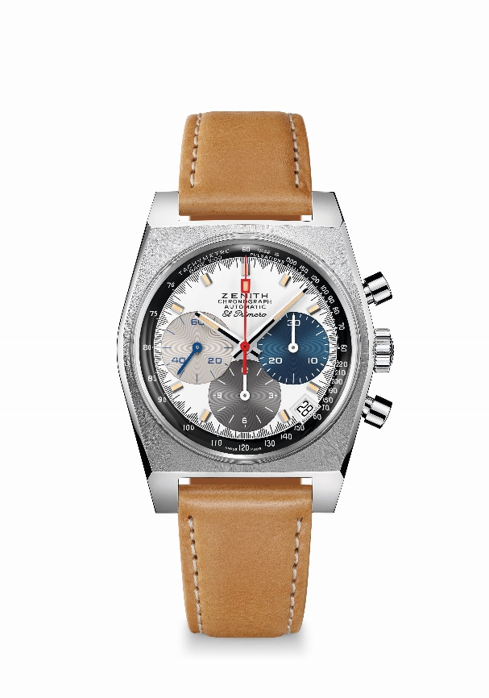
Référence: 03.A384.400/3817.C855

Points clés: Le seul cadran de 3 couleurs dans ce boitier de forme tonneau.
Boîtier original de 1969 de 37 mm de diamètre
Mouvement haute fréquence chronographe automatique El Primero avec roue à colonnes
Mouvement: El Primero 400 automatique
Fréquence : 36’000 A/h (5 Hz)
Réserve de marche : min. 50 heures
Fonctions: heures et minutes au centre, petite seconde à 9 heures. Chronographe : aiguille centrale des secondes, compteur 12 heures à 6 heures, compteur 30 minutes à 3 heures. Échelle tachymétrique et pulsomètre. Indication de la date à 4 h 30. Échelle tachymétrique.
Diamètre: 37-mm
Matériaux: acier inoxydable
Cadran: Cadran blanc avec compteurs 3 couleurs
Étanchéité : 5 ATM
Prix: 8400 CHF
Hour-markers: rhodiés, facettés et revêtus avec Super-LumiNova®SLN beige
Hands: rhodiés, facettés et revêtus avec Super-LumiNova®SLN beige
Bracelet et boucle: Bracelet cuir et boucle ardillon en acier inoxydable.

